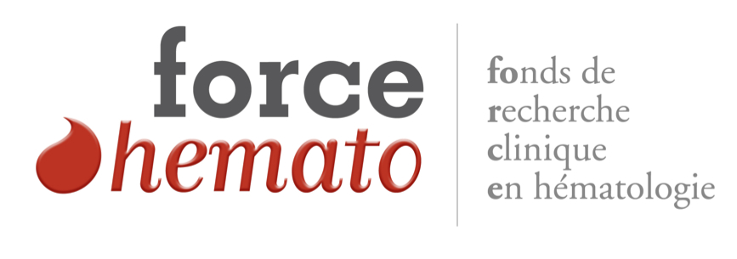
Appel à projets–I Force Hémato 2020

Cadre de l’Appel d’offre
Le but de cet appel d’offre est d'aider les groupes coopérateurs à financer les thématiques suivantes :
- Etudes de biologie reliées à des protocoles de recherche clinique,
- Etudes translationnelles, essais précoces avec des molécules non promues par l’industrie.

Attribution du financement
Le financement des projets sera attribué par le Conseil d’Administration de Force Hémato sur la proposition du Conseil Scientifique qui aura expertisé les dossiers.
5 projets de 50 000€ chacun seront attribués, payables en 2 fois sur 2 ans. Le plafonnement des frais de gestion est de 4%.
La mise en route du contrat sera faite par mail, mais il sera demandé au lauréat de venir réaliser une photo de remise de prix au stand Force Hémato au congrès de la Société Française d’Hématologie 2021.

Dossiers de candidature : merci de suivre le masque ci-dessous
Les dossiers de candidature devront être rédigés en français. Ils auront été au préalable sélectionnés par le conseil scientifique du groupe coopérateur correspondant.

Appel à projets–I Force Hémato 2020

I. Dossier scientifique : inférieur ou égal à 5 pages, bibliographie incluse
1) Titre du projet et nom, titres et coordonnées précises (adresse, téléphone, e-mail) du porteur de projet
TITRE :

PORTEUR du PROJET :
NOM :
Titres :
Adresse :
Mail :
Téléphone :

Etes-vous d’accord pour que votre dossier soit présenté à des partenaires industriels, pour un éventuel financement fléché, dans le cadre d’un partenariat avec Force Hémato ?
OUI : NON :
(merci de cocher la mention choisie)
2) Organigramme du laboratoire, de l’équipe et/ou du service demandeur

3) Fiche résumée du projet en une page

4) Projet scientifique (qui devra permettre de répondre aux critères d’évaluation cités plus loin)
- exposé du projet de recherche, état de la question et place des travaux du demandeur

- questions posées et objectifs

- résultats préliminaires de l’équipe

- résultats escomptés sur le plan scientifique

- calendrier prévu

- perspectives et applications potentielles

- publications se rapportant au projet

5) Les 5 publications du PI les plus importantes des cinq dernières années

- Détail financier de l’ensemble du projet (y compris co-financements, autres demandes en cours)

- Curriculum vitae abrégé du porteur du projet

- Engagement du bénéficiaire

Je, soussigné……………………………………………………………………………………………………………., m’engage à faire parvenir au terme de l’utilisation de la subvention :

un rapport d’activité scientifique sur le résultat des recherches entreprises sous format pdf
un compte-rendu financier final de l’emploi des fonds reçus certifié conforme par l’établissement
une copie de la page mentionnant, dans mes publications, l’aide financière de Force Hémato (poster, communication orale, article…)
Date :…………………………………………………………………Signature :…………………………………

- L'entité précise de l'organisme gestionnaire auquel seront versés les fonds

- Un résumé grand public du projet (15-20 lignes)

- Une photo du candidat porteur de projet

ATTENTION :
Un exemplaire sera à adresser avant le 15 septembre 2020 par email dans un document UNIQUE électronique PDF, avec une taille < 8MO, nommé Nom du Groupe coopérateur_Appel FH I_2020 à l’attention du Pr F Nguyen-Khac (florence.nguyen-khac@aphp.fr) qui transmettra l’ensemble des dossiers aux membres du CS.

MERCI DE RESPECTER LES CONSIGNES. ATTENTION SI LE DOSSIER N'EST PAS CONFORME/COMPLET, IL NE SERA PAS EVALUE.

Les critères d’évaluation du projet seront les suivants :
Concordance avec les objectifs de Force Hémato (thèmes, potentiel de valorisation (retombées, publications))
Justification de la demande (transversalité, valeur ajoutée, originalité…)
Adéquation de l’environnement médical et scientifique (compétences connues de l’équipe, publications se rapportant au sujet…)
Evaluation du demandeur (niveau d’engagement (% d’ETP), publications)
Approche méthodologique, faisabilité, applications potentielles
Adéquation du financement (y compris co-financements), raison de la demande à Force Hémato
Appréciation globale du projet

